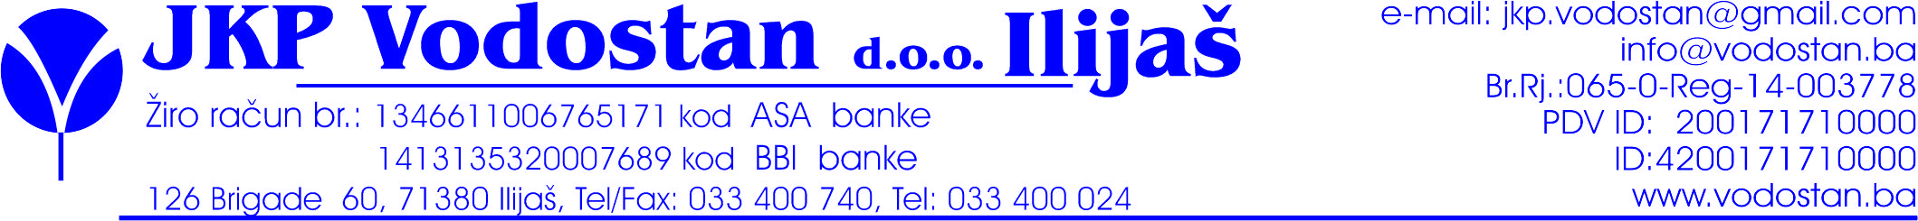

Broj: 595/23
Ilijaš, 04.04.2023. godine

Na osnovu člana 11. Zakona o javnim preduzećima (“Sl. novine F BiH” br. 8/05, 81/08, 22/09 i 109/12), člana 20 a. stav 1. i 2. Zakona o radu F BiH (“Sl. novine F BiH” br. 26/16 i 89/18), Direktor objavljuje:

JAVNI OGLAS
za prikupljanje aplikacija za prijem radnika u radni odnos u JKP “Vodostan” d.o.o. Ilijaš

Na osnovu objavljenih „Programa sufinansiranja zapošljavanja za 2023. godinu“ od strane Zavoda za zapošljavanje Federacije Bosne i Hercegovine“ JKP „Vodostan“ - u d.o.o. Ilijaš je odobren prijem zaposlenika po sljedećim Programima i to:

- MLADI SA ISKUSTVOM 2023

UVJETI: Mjera podrazumijeva zapošljavanje osoba sa radnim iskustvo/stažom, dobi do 35 godina prijavljenih na evidenciju nezaposlenih u FBIH – Kanton Sarajevo prije 27.03.2023. godine

- PERIODIČNO ZAPOŠLJAVANJE 2023

UVJETI: Mjera podrazumijeva zapošljavanje osoba prijavljenih na evidenciju nezaposlenih u FBIH – Kanton Sarajevo bez obzira na radno iskustvo, dob i stručnu spremu.

- JAVNI RADOVI 2023

UVJETI: Mjera podrazumijeva zapošljavanje osoba prijavljenih na evidenciju nezaposlenih u FBIH – Kanton Sarajevo bez obzira na radno iskustvo, dob i stručnu spremu.

- NOVA MOGUĆNOST 2023

UVJETI: Osobe preko 40 godina, osobe koje su na birou duže od 12 mjeseci, osobe niže kvalifikacije (NSS, NK, PK) te nezaposlene osobe koje ostvaruju pravo na uvećanje osnovnog iznosa subvencije od 10 % u skladu sa odredbama Programa – Kanton Sarajevo

Ovim putem pozivamo sve osobe koje su bile prijavljene na evidenciji nezaposlenih u FBIH – Kanton Sarajevo prije 27.03.2023. godine da se prijave na ovaj Javni oglas potpisivanjem aplikacije na adresi JKP „Vodostan“ d.o.o. Ilijaš, 126. Ilijaške brigade broj 60 uz sljedeće napomene:

- Zanimanja za koja prikupljamo aplikacije su prevashodno lica sa srednjom stručnom spremom (SSS) tehničkih usmjerenja (Vodoinstalateri, Bravari, Građevinski tehničari te ostala tehnička zanimanja srednje školske spreme/usmjerenja) koja bi radila na izgradnji i održavanju vodovodne i kanalizacione mreže uz ispunjavanje uslova da su bili prijavljeni na Biro za zapošljavanje prije 27.03.2023. godine te da ulaze u neku od kategorija po Mjerama koje je raspisao FZZZ;

- Inženjer zaštite na radu prijavljen na evidenciju nezaposlenih u FBIH – Kanton Sarajevo prije 27.03.2023. godine;

- Javni oglas ostaje otvoren do UTORKA 11.04.2023. Svi kandidati koji dostave Prijave/Aplikacije bit će pozvani na informativni intervju radi selekcije te odabira kandidata za prijem.

Kontakt telefon: 033/400-024
DIREKTOR
Belma Zukić, dipl. pravnik

